Схематичный план Окской Стрелки.
Взято из http://www.bibl.nngasu.ru/particular%20region/relief/1.php
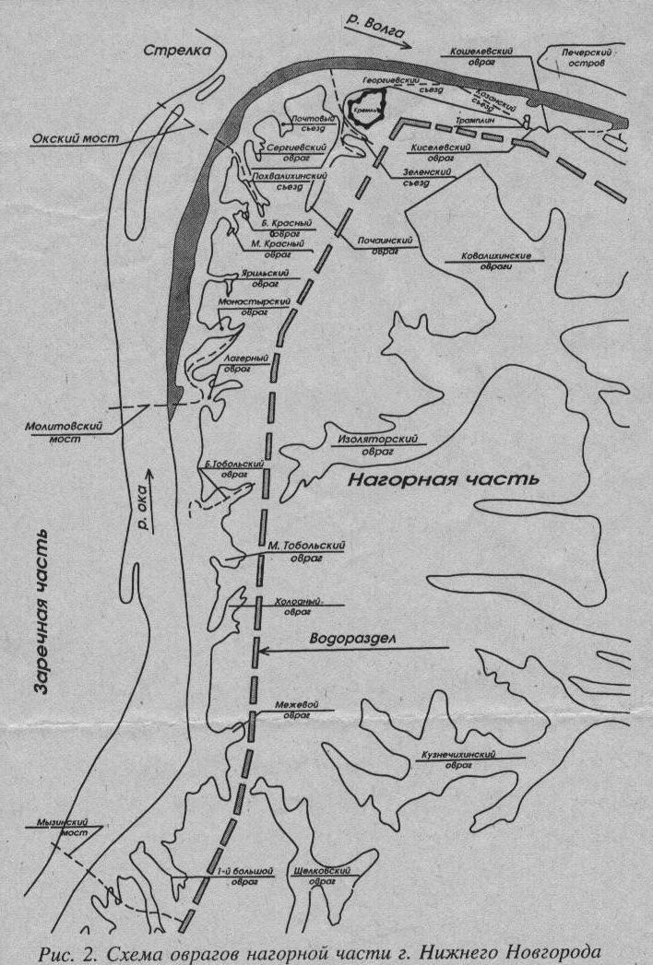

Видны овраги, жирная штриховая линия в середине — водораздел, («Гребешок»)

